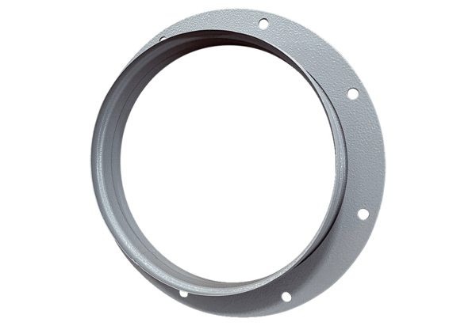Króćce ssawne ASI 20Opakowanie jednostkowe: 1 sztukaAsortyment: C
Numer artykułu: 0073.0433Producent: MAICO

